Подготовка к новому учебному году…
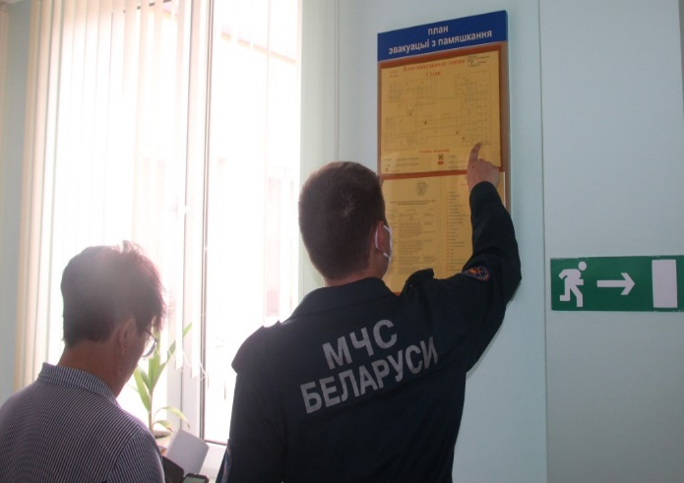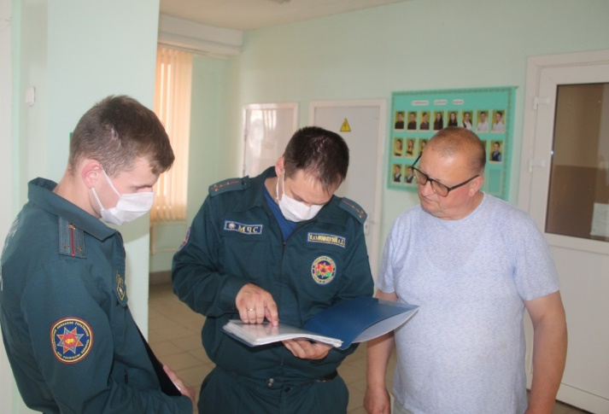
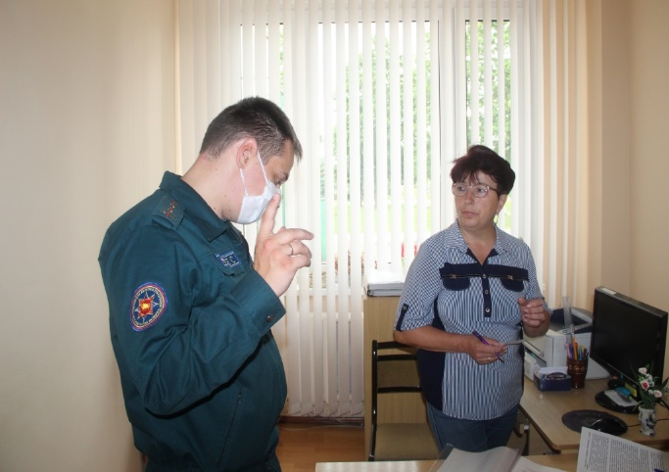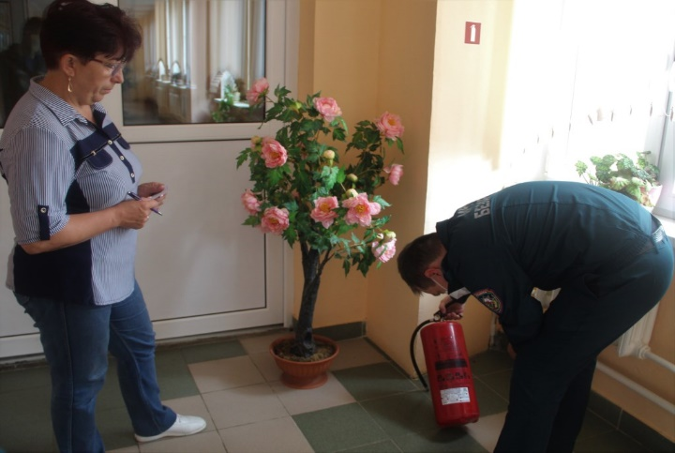
Заблаговременно до наступления нового учебного года, работники Вороновского районного отдела по ЧС провели рейды по школам и детским дошкольным учреждениям района, с целью контроля готовности учреждений образования к предстоящему году. Был произведен осмотр документации, территории, а также самих зданий и сооружений в целом, на предмет пожарной безопасности. Совместно с проверкой, проводилась профилактическая беседа с работниками проверяемых учреждений, на знания правил пожарной безопасности, их действий при возникновении пожара и порядком организации эвакуации.
Вороновский РОЧС

